**ĐOM ĐÓM VÀ GIỌT SƯƠNG**

T

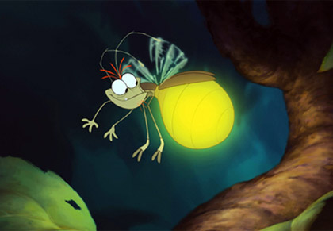ối hôm đó không có trăng nhưng bầu trời đầy sao sáng. Đom Đóm bay từ ruộng tre ngà ra ruộng lúa. Cây đèn của Đom Đóm cứ chớp lên trong đêm, trông đẹp như ngôi Sao Hôm đang nhấp nháy. Đom Đóm bay lên một gò cao, đậu lên một bông cỏ may, vừa hóng gió thu về đêm, vừa làm cho cây đèn của mình sáng thêm. Bỗng đom đóm nhìn sang bên cạnh và thấy cô bạn Giọt Sương. Đom Đóm cất tiếng:

- Chào bạn Giọt Sương, trông bạn lung linh, toả sáng như một viên ngọc vậy! Giọt Sương dịu dàng nói:

* Bạn Đom Đóm ơi! Mình đẹp thế này là vì mình phản chiếu ánh sáng từ các ngôi sao trên bầu trời. Mình nghĩ bạn mới là người đẹp nhất, sáng nhất, vì bạn sáng lên được từ chính bản thân mình. Bạn thật đáng tự hào! Đom Đóm nói:
* Bạn Giọt Sương khiêm tốn quá! Nhưng mình xin cảm ơn bạn về những điều tốt đẹp bạn dành cho mình. Thôi chào bạn! Mình đi bắt bọn Bầy Nâu hại lúa đây! Đóm Đóm bay đi, Giọt Sương còn nói với theo, giọng đầy khích lệ:
* Xin chúc bạn làm tròn nghĩa vụ của mình để đồng ruộng thêm tươi tốt nhé

*Từ: truyenngan.com.vn*

✂

Siêu rẻ

**LỊCH BAY TRONG THÁNG 4 NĂM 2021**

|  |  |  |  |  |
| --- | --- | --- | --- | --- |
| SÀI GÒN | **NƠI ĐẾN** | **NGÀY ĐI** | **GIỜ ĐI** | **GIÁ VÉ** |
| Hà Nội | 19/04/2021 | 8:00 | 1.200.000 |
| Nha Trang | 19/04/2021 | 15:10 | 620.000 |

**Vé bán tại:**

* Văn phòng Tân Phú 12 Âu Cơ
* Văn phòng quận 10 147Lý Thường Kiệt